วันสำคัญทางศาสนาและกฎในการดำเนินชีวิตของศาสนาคริสต์
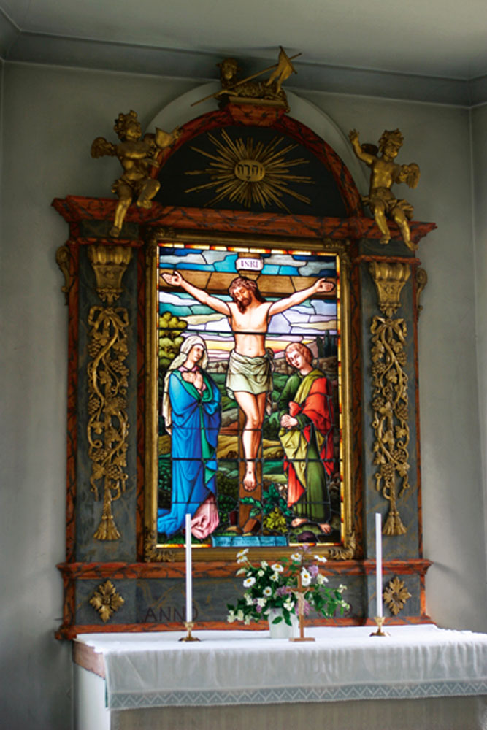
  - Høytider og leveregler


กฎการใช้ชีวิต Leveregler
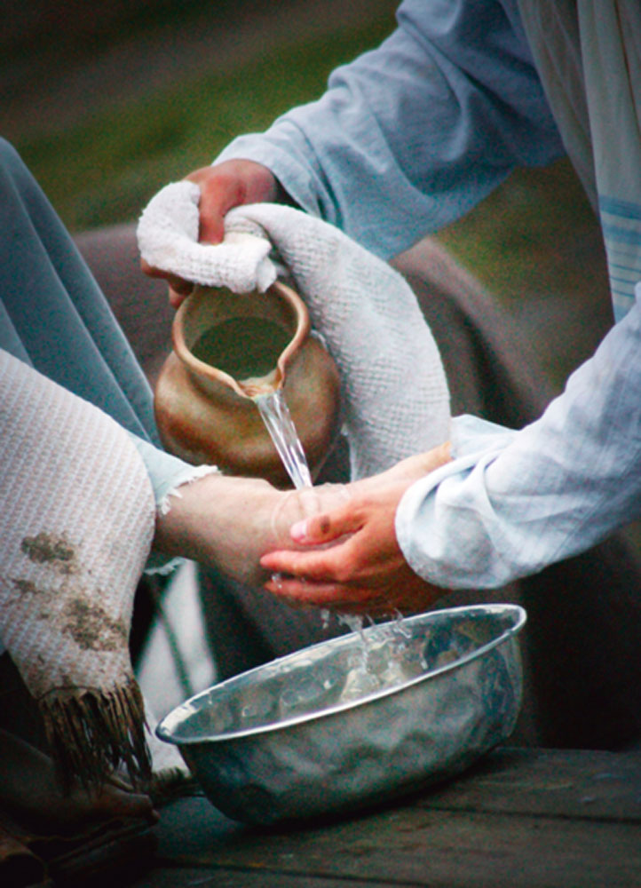
กฎการใช้ชีวิตบอกให้รู้ว่ามนุษย์จะต้องปฏิบัติตัวอย่างไร
ตามคัมภีร์ไบเบิล (คัมภีร์ของ ศาสนาคริสต์) โมเสสได้รับสารหรือพันธสัญญาจากพระเจ้า ซึ่งมีใจความเกี่ยวกับ “อะไรถูก อะไรผิด” เช่น การขโมยเป็นสิ่งผิด หรือการทำร้ายผู้อื่นถึงแก่ความ ความตายเป็นสิ่งผิด นอกจากนี้คัมภีร์ไบเบิลยังบอกไว้อีกว่า พระเยซูได้สอน เสมอถึงการอยู่ร่วมกันของมนุษย์ สิ่งสำคัญอย่างหนึ่งในพันธสัญญา 10 อย่าง คือ มนุษย์จะต้องรู้สึกรักในพระเจ้าทั้งหมดหัวใจ และพระเยซูยังได้บอกว่า สิ่งที่สำคัญหรือยิ่ง ใหญ่พอๆกันคือ “เธอจะต้องรักคนอื่นเหมือนรักตัวเอง/ Du skal elske din neste som deg selv.” Din neste หมายถึง มนุษย์ทุกคน ทั้งที่อยู่ใกล้หรือไกลตัวคุณ นอกจากนี้พระเยซูยังบอกไว้อีกว่า สิ่งสำคัญในชีวิตคือการรักพระเจ้า รักคนอื่น และรักตัวเอง ซึ่งในศาสนาคริสต์เรียกว่า Det dobbelte kjærlighetsbudet.
ตามเรื่องเล่าบอกว่า พระเยซูได้ช้วยเหลือคนยากจนและคนป่วยอยู่เสมอ ครั้งหนึ่งพระองค์ ได้ล้างเท้าให้สาวกหรือผู้ติดตาม และบอกพวกเขาว่า “สิ่งที่เราปฏิบัติต่อ พวกเธอนี้ พวกเธอจะต้องปฏิบัติต่อผู้อื่นเช่นกัน” ซึ่งหมายความว่า การปฏิบัติดีต่อผู้อื่นเป็น สิ่งที่ถูกต้องและมีคุณค่า
คัมภีร์ไบเบิลแบ่งเป็นสองหมวด(สองส่วน)
คัมภีร์ไบเบิลถือเป็นคัมภีร์ที่เก่าแก่มาก บางส่วนถูกเขียนมาแล้วเกือบ 3000 ปี ส่วนเรื่องเล่าเกี่ยวกับพระเยซูนั้นเขียนมาแล้วเกือบ 2000 ปี ซึ่งอาจกล่าวได้ว่า คัมภีร์ไบเบิล เป็นห้องสมุดแห่งหนึ่งที่มีหนังสือหลายเล่ม ทั้งเล่มเล็กและเล่มใหญ่ คัมภีร์ไบเบิลถูกแบ่ง ออกเป็นสองหมวด คือ
1. พันธสัญญาเดิม (Det gamle testamente) มีเนื้อหาเกี่ยวกับประวัติของศาสนายิว และกฏระเบียบต่างๆ หนังสือบางเล่มมีบทสวดมนต์(salmer) และร้อยกรอง (dikter)
2. พันธสัญญาใหม่ (Det nye testamente) มีเนื้อหาเกี่ยวกับพระเยซู และชาวคริสต์ ในช่วงแรกๆ
คัมภีร์ไบเบิลจะใช้ที่โบสถ์ และที่บ้านเมื่อมีการประชุมหรือพบปะกันของชาวคริสต์

บัญญัติสิบประการ (De ti bud)
มีเนื้อหาเกี่ยวกับความสัมพันธ์ระหว่างมนุษย์กับพระเจ้า และการปฏิบัติต่อกันของมนุษย์ ตามคัมภีร์ไบเบิลบอกว่า บัญญัติสิบประการ เป็นสารจากพระเจ้าถึงโมเสส ซึ่งถูกจารึกไว้บน แผ่นหิน
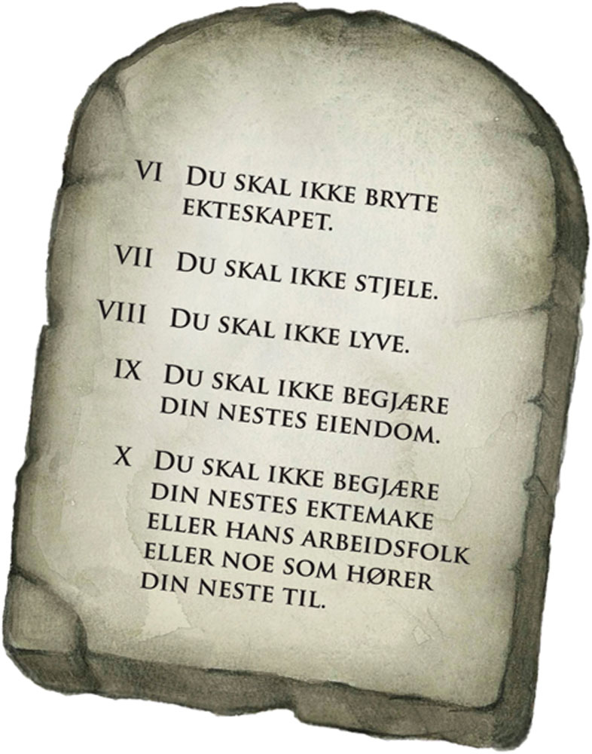
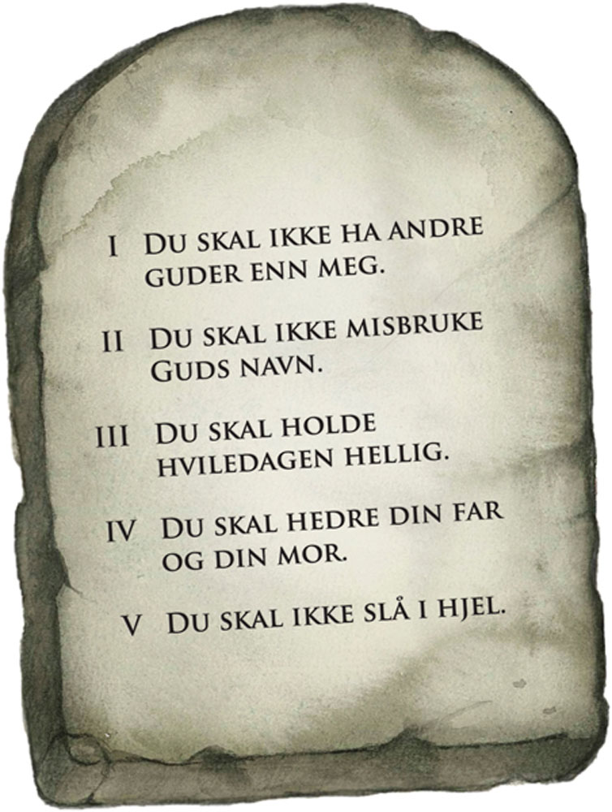

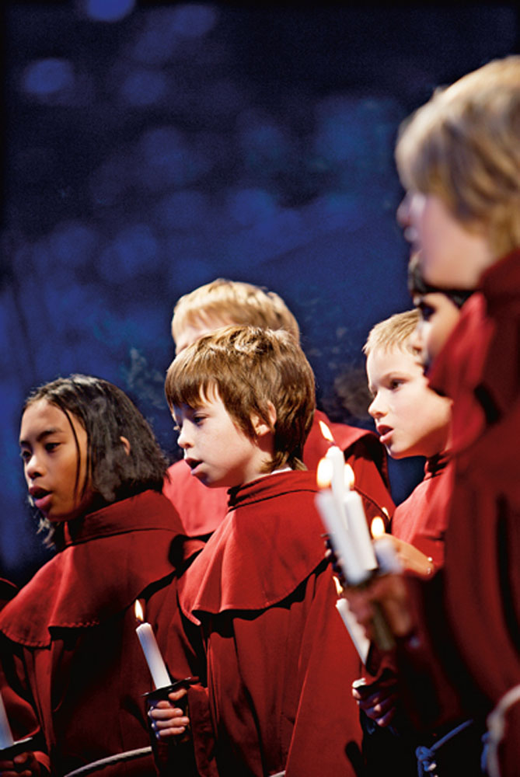
การอธิฐานและบทสวดมนต์ (Bønn og salmer)
การอธิฐานถือเป็นการติดต่อกับพระเจ้าอีกวิธีหนึ่ง ชาวคริสต์เชื่อว่าพระเจ้าได้ยินคำอธิฐาน ของพวกเขา พวกเขาจะขอบคุณพระเจ้าสำหรับสิ่งดีๆ และจะขอพรให้พระเจ้าช่วยเหลือใน เวลาที่ยากลำบาก หรือมีความทุกข์ บทสวดมนต์ คือเพลงของชาวคริสต์ ในยุคแรกหลังความตายของพระเยซู ชาวคริสต์จะ รวมตัวกันที่บ้าน และร้องเพลงเกี่ยวกับพระเจ้าด้วยกัน บทสวดมนต์หรือเนื้อเพลงจะมีเนื้อหา เกี่ยวกับศาสนาคริสต์ เช่น เกี่ยวกบพระเจ้า ชีวิต ความเศร้า และความสุข การสวดมนต์จะทำทั้งที่บ้าน และที่โบสถ์เมื่อพิธีกรรมทางศาสนา
โบสถ์ของศาสนาคริสต์ (Kirken) ถือเป็นบ้านสำหรับชาวคริสต์
โบสถ์เป็นบ้านแห่งพระเจ้าที่คริสตศาสนิกชนไปเพื่ออธิฐาน ฟังเกี่ยวกับพระเจ้า และพบปะ กับชาวคริสต์คนอื่นๆ ชาวคริสต์จะฉลองวันสำคัญๆที่โบสถ์ คือ พิธีล้างบาป(dåp) พิธียืนยันหรืออนุมัติจากพระเจ้า(konfirmasjon) พิธีแต่งงาน และพิธีงานศพ นอกจากนี้ที่โบสถ์ยังมีกลุ่มของเด็กๆ ที่ร้องเพลงประสานเสียงและทำกิจกรรมต่างๆ และมีการจัดคอนเสิร์ทในโบสถ์หลายแห่งด้วย
โบสถ์มีลักษณะที่แตกต่างกัน บางแห่งค่อนข้างเก่าแก่ และบางแห่งใหม่มาก
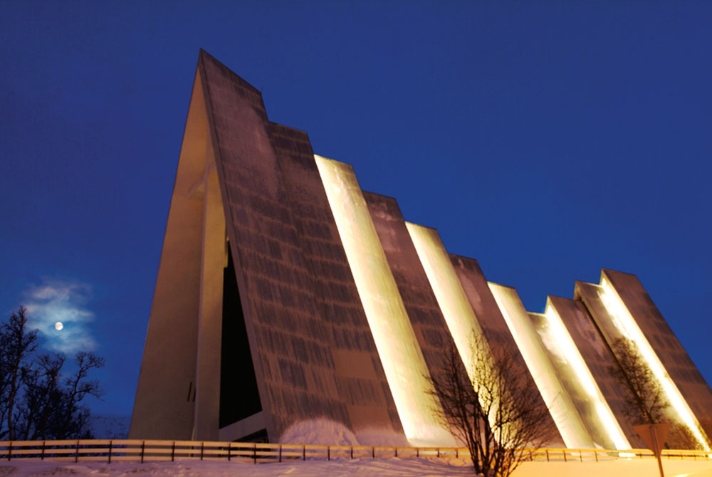 | 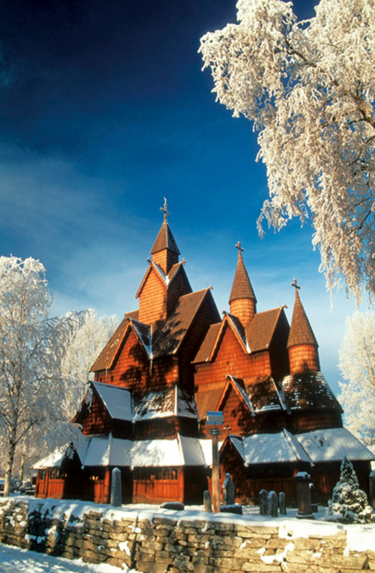 | 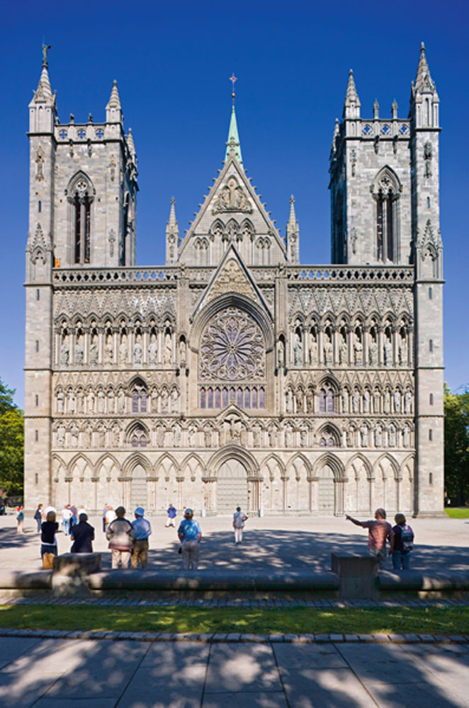
Ishavskatedralen i Tromsø | Heddal stavkirke | Nidarosdomen i Trondheim

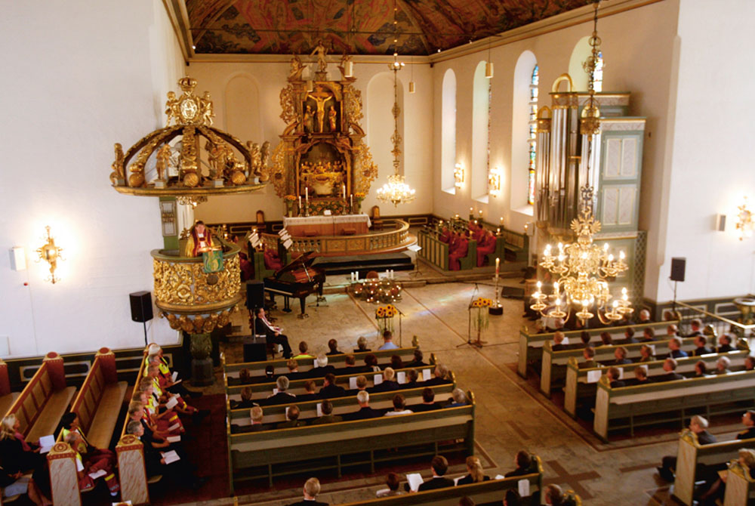
ภายในโบสถ์
ด้านหน้าจะมีโต๊ะใหญ่ที่ตกแต่งด้วยเทียนและดอกไม้ ซึ่งเรียกว่า ”แท่นบูชา”(et alter) เหนือแท่นบูชาจะมีฉากที่มีรูปพระเยซู
ในโบสถ์ยังมีอ่างน้ำมนต์(døpefont) ที่ใช้ในพิธีล้างบาปซึ่งจะมีถาดหรืออ่างที่มีน้ำ หนึ่งใบ ซึ่งหลวงพ่อหรือพระ(prest) จะเอาน้ำในอ่างเทลงบนศีรษะของผู้ที่มาทำพิธีล้างบาป นอกจากนี้ยังมีการเล่นดนตรีในโบสถ์ ซึ่งสามารถใช้เเครื่องดนตรีได้หลายอย่าง แต่โดยทั่วไปจะเป็นออร์แกน

พิธีกรรมในโบสถ์ Gudstjeneste i kirken
เมื่อนาฬิกาดังขึ้น เสียงเพลงจากออร์แกนก็เริ่มขึ้น หลวงพ่อกล่าวว่า ”Nåde og fred være med dere” สมาชิกอธิฐานเพื่อขอพระเจ้าอภัยโทษให้ในสิ่งที่พวกเขาได้ทำผิดมา โดยพวกเขาจะร้องบทสวด”Kyrie eleison” ซึ่งมีความหมายว่า ท่านสุภาพบุรุษช่วยพวกเรา
ชาวคริสต์จะร้องเพลง “Ære være gud i det høyeste” เพื่อขอบคุณพระเจ้าสำหรับ การให้อภัย ตามที่ปรากฎในคัมภีร์ไบเบิล นางฟ้าต่างๆได้ร่วมกันร้องเพลง เมื่อครั้งที่พระเยซู ประสูตรเช่นกัน
จากนั้นหลวงพ่อก็จะอ่านคัมภีร์ และอธิฐานขอพรให้ผู้ที่ได้รับความลำบาก ซึ่งเรียกว่า การเทศนา(preken) เด็กๆจะมีห้องเฉพาะ และมีการเรียนในวันอาทิตย์ด้วย
การร้องเพลงจะมีเมื่อมีพิธีกรรมต่างๆ บทเพลงบางส่วนมีอายุมากกว่าหนึ่งพันปี และมีบาง ส่วนที่ใหม่ ซึ่งเนื้อหามีทั้งเกี่ยวกับความสุขและความเศร้า
ทุกๆวันอาทิตย์จะเป็นวันเสียสละ(Ofring) คือสมาชิกจะบริจาคเงินให้กับผู้ที่มียากลำบาก
ในพิธีศิลมหาสนิท (Nattverd) หลวงพ่อจะแจกขนมปังและไวน์ เพื่อระลึกถึงพระเยซู พระองค์ได้ให้ขนมปังและไวน์แก่สาวกก่อนที่พระองค์จะตาย
สุดท้ายของพิธีกรรม หลวงพ่อจะอธิฐานเพื่อให้พระเจ้าอวยพรให้ทุกคน และพระพักตร์ ของพระองค์ช่วยส่องแสงความสำเร็จและความสงบสุขสู่มนุษย์ทุกคน จากนั้นเสียงระฆังดังเก้าครั้งพร้อมเสียงดนตรีออร์แกนดังประสานขึ้น ผู้คนก็ทักทายกัน ก่อนที่จะออกจากโบสถ์

เทศกาลวันอีสเตอร์ Påske
ชาวคริสตร์มีเชื่อว่าพระเยซูตายแล้วฟื้นคืนชีพขึ้นมาใหม่ ทุกๆฤดูใบไม้ผลิชาวคริสตศาส นิกชนจะฉลองเทศกาลวันอีสเตอร์ เพื่อเป็นการระลึกถึงการฟื้นคืนชีพของพระองค์ เนื่อง จากพระองค์ทรงสละชีวิตเพื่อมนุษย์จะได้รับการให้อภัยในสิ่งร้ายๆที่พวกเขาทำ วันแรก ของเทศกาลจะฉลองที่โบสถ์ที่มีการตกแต่งด้วยสีขาว

การฉลองเทศกาลวันอีสเตอร์ที่ Kautokeino ของชาวเผ่าซาเม
ชาวเผ่าซาเมจะมีอาชีพเลี้ยงกวางเรนเดียร์ จะต้องกวางเรนเดียร์ลงจากเขาไปแถวชายฝั่งทะเล เมื่อใกล้เทศกาลวันอีสเตอร์ เมื่อสมัยก่อนชาวซาเมจะหยุดพักที่โบสถ์Kautokeino เพื่อ พบปะกับเพื่อนและครอบครัว และในสัปดาห์นั้นจะมีทั้งพิธีกรรมของอีสเตอร์ พิธีล้างบาป พิธีศิลมหาสนิท และพิธีแต่งงาน
แต่ในปัจจุบันนี้ เทศกาลวันอีสเตอร์ที่โบสถ์ Kautokeino ถือว่าสำคัญมาก ถึงแม้ว่าชาวซาเม ไม่ได้มีกวางเรนเดียร์ทุกคน แต่พวกเขาก็จะพบปะกันในเทศกาลวันอีสเตอร์ เพื่อทำกิจกรรม ร่วมกัน ในวันสำคัญต่างๆ ซาวเผ่าซาเมจะแต่งตัวด้วยชุดประจำเผ่าที่เต็มไปด้วยสีสรร (samekofter) และหลายคนจะไปที่โบสถ์ โดยมีพระหรือหลวงพ่อจะอ่านเรื่องเกี่ยวกับ วันอีสเตอร์จากคัมภีร์ไบเบิล
สัปดาห์อีสเตอร์ที่ Kautokeino จะเต็มไปด้วยผู้คน และมีกิจกรรมต่างๆหลายอย่าง เช่น มีคอนเสิร์ทเกือบทุกวัน การแข่งขันซามิสค Grand Prix และการแข่งขันวิ่งเวิร์ลคัพ กวางเรนเดียร์ ซึ่งเป็นที่สนุกสนานสำหรับเด็กๆ
